EKOLOGIA
Ratuj z nami Ziemię!

ZNAKI EKOLOGICZNE
OPAKOWANIA
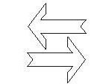
Możliwość ponownego wykorzystania - znak ekologiczny ten pojawia się na opakowaniach przydatnych do wielokrotnego użytku.
Takie opakowania, po wykorzystaniu, nie stają się odpadem. Projektuje się je specjalnie z myślą o ponownym użyciu do tego samego celu. Muszą nadawać się do użyciu co najmniej dwukrotnie. Symbol ekologiczny można znaleźć na kontenerach, beczkach, pudełkach, puszkach, kanistrach, ale także na butelkach, szklanych pojemnikach etc.

Opakowania biodegradowalne - znak ekologiczny jest przeznaczony dla opakowań, które rozkładają się podczas kompostowania i nie uwalniają szkodliwych substancji.
Produkty ekologiczne z tym symbolem ekologicznym są w pełni biodegradowalne i mogą być kompostowane wraz z odpadami organicznymi. Podczas kompostowania nie uwalniają substancji szkodliwych dla środowiska. Etykieta ekologiczna jest przyznawana przez DIN CERTCO (Niemiecki Instutut Standaryzacji). Popularne ostatnio torby ekologiczne nazywane mianem biodegradowalnych w większości nie posiadają tego certyfikatu ekologicznego.

Opakowanie nadające się do recyklingu /trzy strzałki/ - znak ekologiczny przeznaczony dla opakowań, które nadają się do ponownego przetworzenia i wyprodukowania z odzyskanych surowców innego, podobnego produktu (aluminium - puszki, tworzywa sztuczne - pojemniki, butelki, papier - torby, tektury do pakowania, wypełniacze do pudełek).
Wewnątrz pętli może znajdować się liczba informująca jaki procent użytych do produkcji materiałów pochodził z recyklingu. Czasem także podaje się nazwę materiału, z którego wytworzono dany produkt ekologiczny.

Przydatność do recyklingu - znak ekologiczny rzydatności opakowania do recyklingu. Wraz ze wzrostem produkcji i zużycia dóbr materialnych wzrasta też obciążenie środowiska odpadami opakowaniowymi. W Polsce tworzą one już około 30% odpadów komunalnych.
Do tej pory nie został stworzony skuteczny mechanizm segregacji i odzysku odpadów komunalnych. 91% z nich trafia na składowiska.

Dbaj o czystość. Wrzuć do kosza.
Statystyczny Polak produkuje obecnie ponad 350 kg odpadów rocznie. Mniej więcej tyle samo wytwarzają mieszkańcy innych europejskich krajów.
Z ŻYCIA PATROLU ’35
WIOSNA, ACH TO TY…
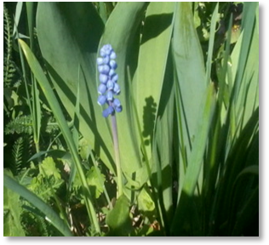  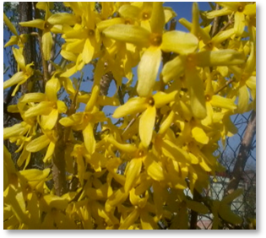 | 21 kwietnia 2011 roku wybraliśmy się na Ogródki działkowe im. Stefana Żeromskiego i przeprowadziliśmy lekcje w terenie pt. "W poszukiwaniu wiosny z aparatem". Nasz lider podzielił nas na dwie sześcioosobowe grupy, których celem było sfotografowanie wiosennych roślin, budzących się do życia. Jednej z grup udało się nawet zrobić zdjęcie pszczole, zbierającej nektar z mniszka lekarskiego. Po 2 godzinach wędrówek zebraliśmy się na miejsce zbiórki, w celu rozpoznania kwiatów i krzewów, którym zrobiliśmy piękne zdjęcia. Udało nam się znaleźć kwitnącą wiśnię, forsycję, niezapominajki, pierwiosnki, żonkile i narcyze, tulipany, stokrotki. | 
POMÓŻMY ZWIERZĘTOM
USTAWA O ICH OCHRONIE
Ustawa o ochronie zwierząt została przygotowana ponad dwa lata temu. Teraz możemy pomóc wszystkim zwierzętom. Wystarczy zebrać 100 tysięcy podpisów z całej Polski.
Zielony Patrol 35 działający w naszej szkole podjął się zadania, które miało na celu zebrania jak największej liczby podpisów pod projektem nowej ustawy. W ciągu jednego dnia 18 kwietnia 2011 roku udało nam się zebrać 70 podpisów, które wysłaliśmy pocztą następnego dnia do Fundacji VIVA znajdującej się w Warszawie. (Fundacja VIVA, ul. Kawęczyńska 16 lokal 42a, 03-772 Warszawa) Serdecznie dziękujemy tym, którzy włączyli się w tą akcję: naszym nauczycielom i innym pracownikom szkoły, rodzicom i dorosłemu rodzeństwu oraz naszym sąsiadom i całej reszcie! Miejmy nadzieję, że nowa ustawa już niedługo wejdzie w życie i pomoże naszym przyjaciołom.
Na dzień dzisiejszy zebrano już ponad 100 000 podpisów, ale zbieramy dalej. Każdy, kto chce dowiedzieć się więcej o tej akcji nich zajrzy na stronę internetową: http://koalicja.org.pl


CIEKAWOSTKI
GLOBALNE OCHŁODZENIE SPRZYJAŁO KAKTUSOM (źródło: WWW.ekologia.pl)
Kaktusy i inne rośliny magazynujące wodę rozprzestrzeniły się na naszej planecie 5–10 mln lat temu, podczas globalnego ochłodzenia – informują naukowcy na łamach „Proceedings of the National Academy of Sciences”.
Sukulenty to rośliny magazynujące wodę. Zalicza się do nich m.in. kaktusy. Zdaniem naukowców podbiły one naszą planetę, kiedy klimat Ziemi stał się chłodniejszy i bardziej suchy. Naukowcy ze Stanów Zjednoczonych i Szwajcarii badali DNA chloroplastów kilkunastu gatunków kaktusów. Na tej podstawie doszli do wniosku, że kaktusy pojawiły się na Ziemi około 35 mln lat temu, a jednak przez następne 25 mln lat nie następowało wśród nich intensywne wyodrębnianie się gatunków. Naukowcy zadali sobie pytanie, dlaczego tak się działo. Zagłębili się w literaturę dotyczącą innych sukulentów – roślin takich jak agawa czy aloes, magazynujących wodę i rosnących na suchych terenach.
Okazało się, że w przypadku wszystkich grup sukulentów, niezależnie od kontynentu czy środowiska, główna specjacja miała miejsce między 5 a 10 mln lat temu. W tym samym czasie w tropikach pojawiły się też trawy. Najbardziej prawdopodobne przyczyny tej ekspansji to nastanie suchego klimatu na Ziemi. Jak wyjaśniają badacze, do zmniejszenia ilości opadów doprowadził chłodny klimat. Prawdopodobnie było to związane z obniżeniem się poziomu dwutlenku węgla w atmosferze.

EKO-WIEŚCI
NOWA USTAWA O BATERIACH I AKUMULATORACH
Zmniejszenie ilości substancji niebezpiecznych w bateriach i akumulatorach, ich właściwe zbieranie i recykling zakłada projekt ustawy o bateriach i akumulatorach, który rząd przyjął w marcu. Projekt, który powstał w ministerstwie środowiska, obciąża przedsiębiorców wprowadzających na rynek baterie i akumulatory wszystkimi kosztami ich recyklingu.
Projekt dostosowuje polskie prawo do przepisów europejskich. Propozycja ustawy zakazuje wyrzucania zużytych baterii i akumulatorów razem z innymi odpadami. Nowe prawo dotyczy wszystkich rodzajów baterii i akumulatorów wprowadzonych do obrotu w Unii Europejskiej, niezależnie od ich rodzajów, pojemności, masy i składu materiałowego.
Sklepy o powierzchni powyżej 25 m kw., hurtownie i firmy zajmujące się wymianą zużytych akumulatorów i baterii będą musiały je przyjmować i oddawać do recyklingu - zakłada projektowana ustawa. Zużyte baterie i akumulatory oraz akumulatory samochodowe od użytkownika będą musiały trafić do sprzedawcy, punktu serwisowego albo do punktu zbierania odpadów.
Projekt określa wymagany poziom zbierania zużytych baterii i akumulatorów
Projekt określa też wymagany poziom zbierania zużytych baterii i akumulatorów, a zajmujące się tym podmioty będą musiały informować o zebranych zużytych ogniwach. Według wersji skierowanej na posiedzenie rządu przez ministerstwo środowiska, roczny poziom zbierania zużytych baterii i akumulatorów w 2012 r. powinien osiągnąć co najmniej 25 proc., a w 2016 co najmniej 45 proc. ogniw wprowadzonych do obrotu.
Projekt zakłada opłatę za wprowadzanie do obrotu baterii i akumulatorów przenośnych (od 80 gr do 12 zł za kilogram), która będzie trafiała do urzędu marszałkowskiego województwa, w którym działa firma. Pieniądze mają być przeznaczane na akcje edukacyjne na temat zbierania, przetwarzania i recyklingu tych produktów.
W bateriach i akumulatorach nie będzie można stosować nadmiernej ilości rtęci i kadmu.

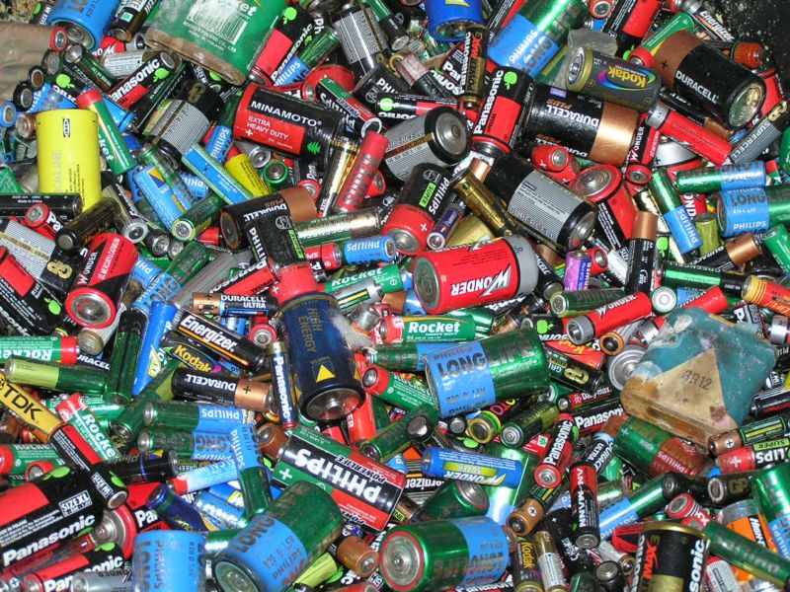

EKO – ŚWIAT
WIADOMOŚCI ZE ŚWIATA
Zobaczmy co mają nam do powiedzenia dzieci i młodzież ze świata. Prezentowane wypowiedzi są autentyczne i pochodzą ze sprawdzonego źródła, dlatego starajmy się brać przykład z tych ludzi.


ROZRYWKA
KRZYŻÓWKA EKOLOGICZNA

Pytania
- Zjawisko atmosferyczne. W jego skład wchodzą związki chemiczne, pyły i znaczna wilgotność. Jest zagrożeniem dla zdrowia człowieka.
- Nauka o Ziemi.
- Trzecia od Słońca planeta układu słonecznego.
- Naturalna metoda unieszkodliwiania i zagospodarowania odpadów.
- ... słoneczny - zmienia energię słoneczną na ciepło.
- Odpady powstające w gospodarstwie domowym to odpady...
- Rodzaj podróżowania polegający na podwożeniu innych osób (nazwa angielska).
- Urządzenie do biologicznego oczyszczania wód ściekowych.
- Gwałtowny, porywisty wiatr.
